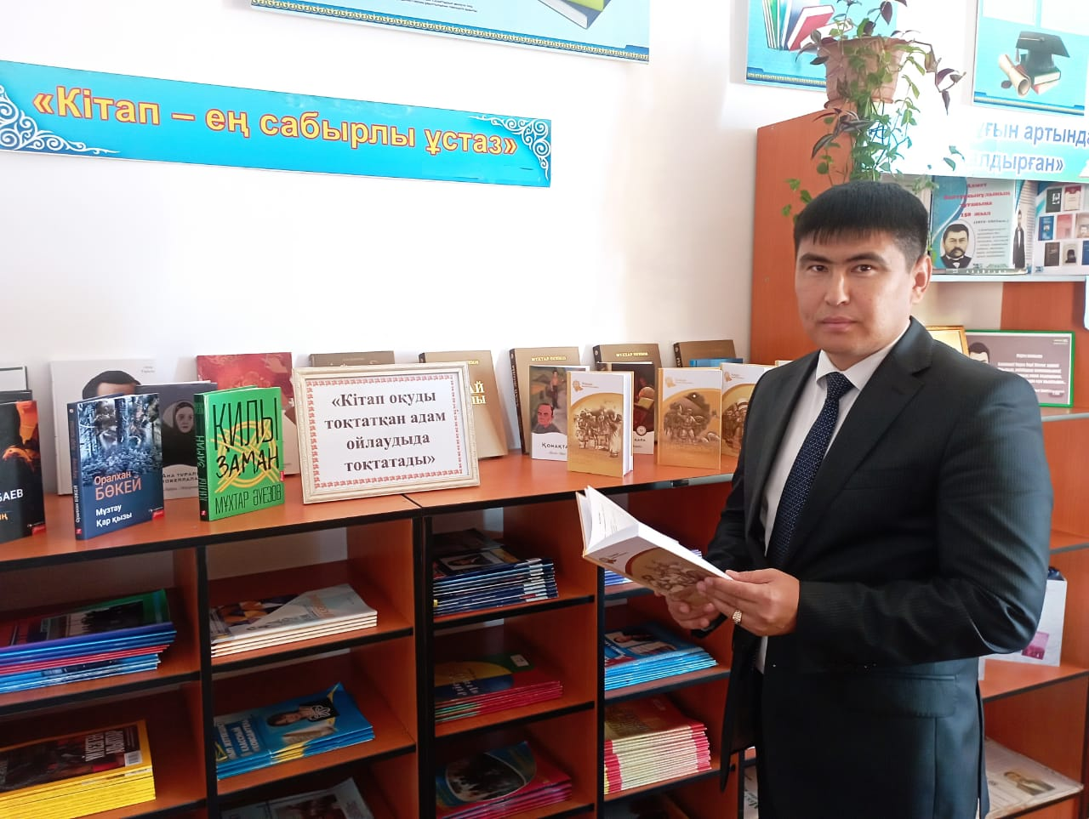

ТАГАЕВ Абзал Абданбекұлы,

№91 жалпы орта білім беретін мектебінің директоры.

**Шымкент қаласы**

ХХІ ҒАСЫРДЫҢ ҰСТАЗЫ ҚАНДАЙ БОЛУЫ КЕРЕК?

ХХІ ғасыр – білім мен біліктің дәуірі – Қ. Тоқаев

Ұстаз... Жай ғана қарапайым сөз... Осы қарапайым ұғымның әрбір адамзат жүрегінен орын алатыны, тек қана орын алып қана емес, оның өмірлік ұстанымының, дүниеге деген көзқарасының, адами қасиеттерді сіңіруінің қайнар көзі екендігі сөзсіз. Халқымыздың біртуар перзенті, қазағымның маңдайына сыймай кеткен нар тұлға Шәкәрім Құдайбердіұлы: «Адамның жақсы өмір сүруіне үш сапа негіз болады. Олар – адал еңбек, мінсіз ақыл, таза жүрек» десе, ұлы Абай «Ақыл, қайрат, жүректі бірдей ұста, сонда адам боларсың елден ерек» деп толғаған. Міне, осы Абай мен Шәкәрімнің үндесе айтқан пікірлері ұстаз хақында айтылған секілді. Себебі, осы қасиеттер өз бойынан табыла отырып, оны ұрпақ бойына дарытатын да, дамытатын да ұстаз.

ХХІ ғасырдың ұстазы қандай болуы керек? Қазіргі заман мұғалімі-рухани дамыған әрі әлеуметтік тұрғыдан есейген,педогогикалық құралдардың барлық түрлерін шебер меңгерген білікті маман,өзін-өзі әрдайым жетілдіруге ұмтылатын шығармашыл тұлға.Мұғалім білімді шығармашыл тұлғаны қалыптастырып, дамытып,үлкен өмірге жол сілтейді. ХХІ ғасырда, бүкіл ғаламдану заманында, соның ішінде білім беру саласындағы өзгерістердің орын алуына сай мұғалім алдында тұрған мақсаттар мен міндеттердің салмағы зор болып отыр. Қазіргі мұғалімдер рухани байлықты бойына жинаған,заман ағысына сай біліммен қаруланған ой-өрісі жоғары, зерделі, жан- жақты дамыған маман. Мұғалім бұрын информатор, бақылаушы, тексеруші, жазалаушы болса, қазіргі заманда керісінше ізденуші, зерттеуші, технолог, өнертапқыш, шығармашылықпен жұмыс істейтін жаңашыл болуы керек. Оқушыны субъект ретінде қарастырып, оқушының өзін - өзі тануына жол ашу, сыни ойлай білетін, өз білімін кез келген ортада қолдана алатын жеке тұлғаны қалыптастыру, бойындағы қасиетті дамыту, білім мен тәрбиені жеке тұлғаға қарай бағыттау - бүгінгі таңдағы мұғалімнің кезек күттірмейтін қасиетті міндеті. Мұғалім жеке тұлғаға көтерілмей, мұндай зор мақсатқа жету екіталай. Оқу - тәрбие үрдісін ізгілендіру, технологияландыру әр мұғалімнен ғылыми еңбекті талап етеді. Педагогика, технология әлеміндегі жаңалықтарға үңілу, оны зерделей, зерттей отырып іс - тәжірибеге пайдалану, өзінің техногиясын қалыптастыру - заман талабы, заман ағымына ілесу де оңай емес

Бүгінгі ұстаз шәкіртіне ғылым негіздерінен мәлімет беріп қана қоймай, оны дүниежүзілік білім, ақпарат, экономика кеңістігіне шығуға, яғни қатаң бәсеке жағдайында өмір сүруге тәрбиелеуі керек. Ол нағыз ұстаздың ғана қолынан келеді. Ұстаз атана білу, оны қадір тұту, қастерлеу, арындай таза ұстау - әр мұғалімнің борышы. Ол - өз кәсібін, өз пәнін, барлық шәкіртін, мектебін шексіз сүйетін адам.Осы іске деген қызығушылық пен сүйіспеншілік қана оны небір қиын әрекеттерге жетелейді, іске батыл кірісуге септігін тигізеді. Нәтижесінде бір емес, бірнеше жас жүрекке мәңгі ұстаз болып қалады. Ұстаздың осыншама қадір-қасиет, құрметке бөленуі өзін қоршаған орта мен әрбір шәкіртіне асқан сезімталдықпен, жауапкершілікпен қарым-қатынас жасауында.Өйткені оның қарапайым да сыпайы киім киісі, мәдениетті сөзі, әдепті жүріс-тұрысы, жинақы іс-әрекеті, білімі шәкіртке де, ата-анаға да, жұртшылыққа да өнеге.

«Адамның адамгершілігі жақсы ұстаздан болады»-деп ұлы ақын Абай Құнанбайұлы айтса,Ы. Алтынсарин «Маған жақсы мұғалім бәрінен қымбат, өйткені мұғалім – мектептің жүрегі» деген.

«Тегінде, адам баласы -адам баласынан ақыл,білім,ар, мінез деген қасиеттермен озады»- деген ұлы ақын Абайдың сөзі барлық уақытта өз мәнін жойған емес.Озық ойлы білімдар адамдар заманның,қоғамның дамуына, өзгеруіне өз үлесін қосады. Ендеше өз ісіне берілген,жаңалықты жатсынбай қабылдайтын,ұлттық қасиеттеріміздің асылдарын асқақтата отырып,шәкіртінің жанына нұр құятын шебер ұстаз болуға ұмтылыс жасайық.Сөз соңында өз ойымды белгілі К Ушинскийдің «Мұғалім-өзінің білімін үздіксіз көтеріп отырғанда ғана мұғалім.Оқуды ізденуді тоқтатысымен оның мұғалімдігі де жойылады»деген сөзімен аяқтағым келіп тұр. Сондықтан уақыт желісінен қалмай заманмен бірге аяқ алу керек.